São Paulo, 05 de outubro de 2012.

Por meio da presente, declaramos que o artigo de título “Iniciação Esportiva e tempo de prática de judocoas olímpicos brasileiros: à luz do treinamento a longo prazo e do processo de desenvolvimento de talentos”, em caso de aceitação por parte da Revista Brasileira de Ciências do Esporte (RBCE), concordamos que os direitos autorais a ele referentes se tornarão propriedade exclusiva do Colégio Brasileiro de Ciências do Esporte (CBCE), vedado qualquer reprodução, total ou parcial, em qualquer outra parte ou meio de divulgação, impressa ou eletrônica, sem que a prévia e necessária autorização seja solicitada e, se obtida, faremos constar o competente agradecimento ao CBCE e os créditos correspondentes a RBCE."

Atenciosamente e de acordo,

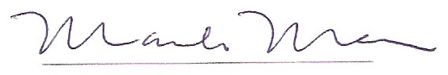
Marcelo Massa.
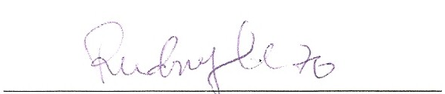
Rudney Uezu.

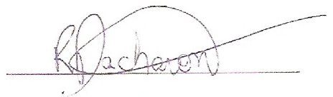
Rafael Pacharoni.

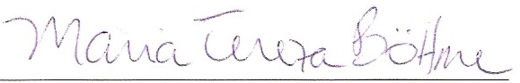
Maria Tereza Silveira Böhme.

